Zadatak – Blockchain

Zadatak je napraviti niz blokova, međusobno povezanih na način prikazan slikom:

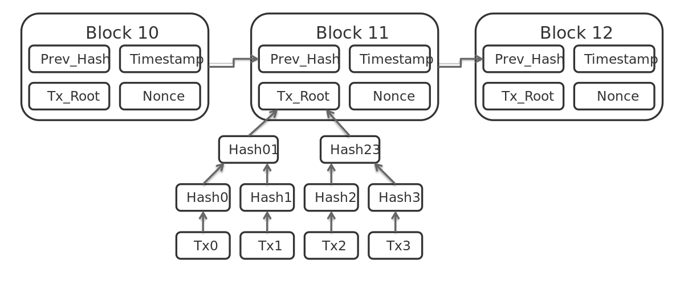
Realizovati ga u sledećim koracima:
- Odraditi izračunavanje hash vrednosti čitavog bloka u okviru calculateHash metode Block klase. To učiniti tako što se vrednosti svih polja u klasi spoje u jedan string, nakon čega se poziva funkcija za hash. (Pogledati klasu MessageDigesExample)
- 'Rudarenje' bloka podrazumeva iterativno povećavanje nonce promenljive i izračunavanje hash vrednosti sve dok vrednost hash-a ne počinje sa {difficulty} brojem nula. To se radi kako bi se izračunavanje otežalo, samim tim i usporilo. To implementirati u okviru mineBlock metode Block klase. Ova metoda se poziva u okviru addBlock metode Blockchain klase, gde se podešava i težina.
- Proveriti validnost samog lanca blokova, u okviru isChainValid metode Blockchain klase: Za svaki blok u lancu, proveriti da li vednost hashOfPrevious odgovara vrednosti hash promenljive prethodnog bloka.
- Napisati mali program u okviru main metode klase App, koji demonstrira rad. Menjati pomenuti parametar difficulty, kako bi se otežalo izračunavanje novog bloka.

